Инвестиционная площадка № 67-10-45
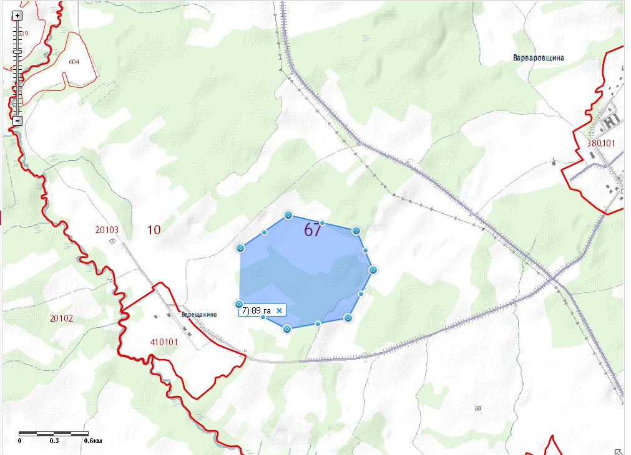 | 1. Месторасположение:  - Смоленская область, Кардымовский район, деревня Верещакино;  - расстояние до г. Москвы: 325 км;  - расстояние до г. Смоленска: 49 км;  - расстояние п. Кардымово 6 км.  2. Характеристика участка:  - площадь – 325100 кв.м.;  - категория земель – земли сельхозназначения;  - форма собственности – собственность не разграничена.  3. Подъездные пути:  - 4,5 км от дороги с асфальтовым покрытием Кардымово – трасса Москва - Минск,  - 7 км до Ж/Д Москва – Западная Европа (ст. Кардымово);  4. Инженерные коммуникации:  - газоснабжение - нет,  - электроснабжение - нет,  - водоснабжение - отсутствует.  5. Условия предоставления:  аренда, выкуп

